TRƯỜNG MẦM NON HOA MAI THÔNG BÁO
* Do tình hình dịch bệnh Covid-19 diễn biến phức tạp. Theo sự chỉ đạo của UBND Thành phố Thủ Đức. BGH trường Mầm non Hoa Mai xin thông báo đến quý phụ huynh như sau:
- Nhà trường sẽ tuyển sinh GIAI ĐOẠN 1 KHỐI LÁ (Trẻ sinh năm 2016) năm học 2021-2022 từ ngày 01/7/2021 đến ngày 07/7/2021 qua hình thức trực tuyến bằng 02 cách (Quý phụ huynh chọn một trong hai cách sau):
+ Cách 1: Phụ huynh dùng điện thoại smartphone hoặc máy tính để đăng nhập vào đường link đăng ký nhập học cho trẻ: https://bit.ly/Dangkytuyensinh_NH2021-2022
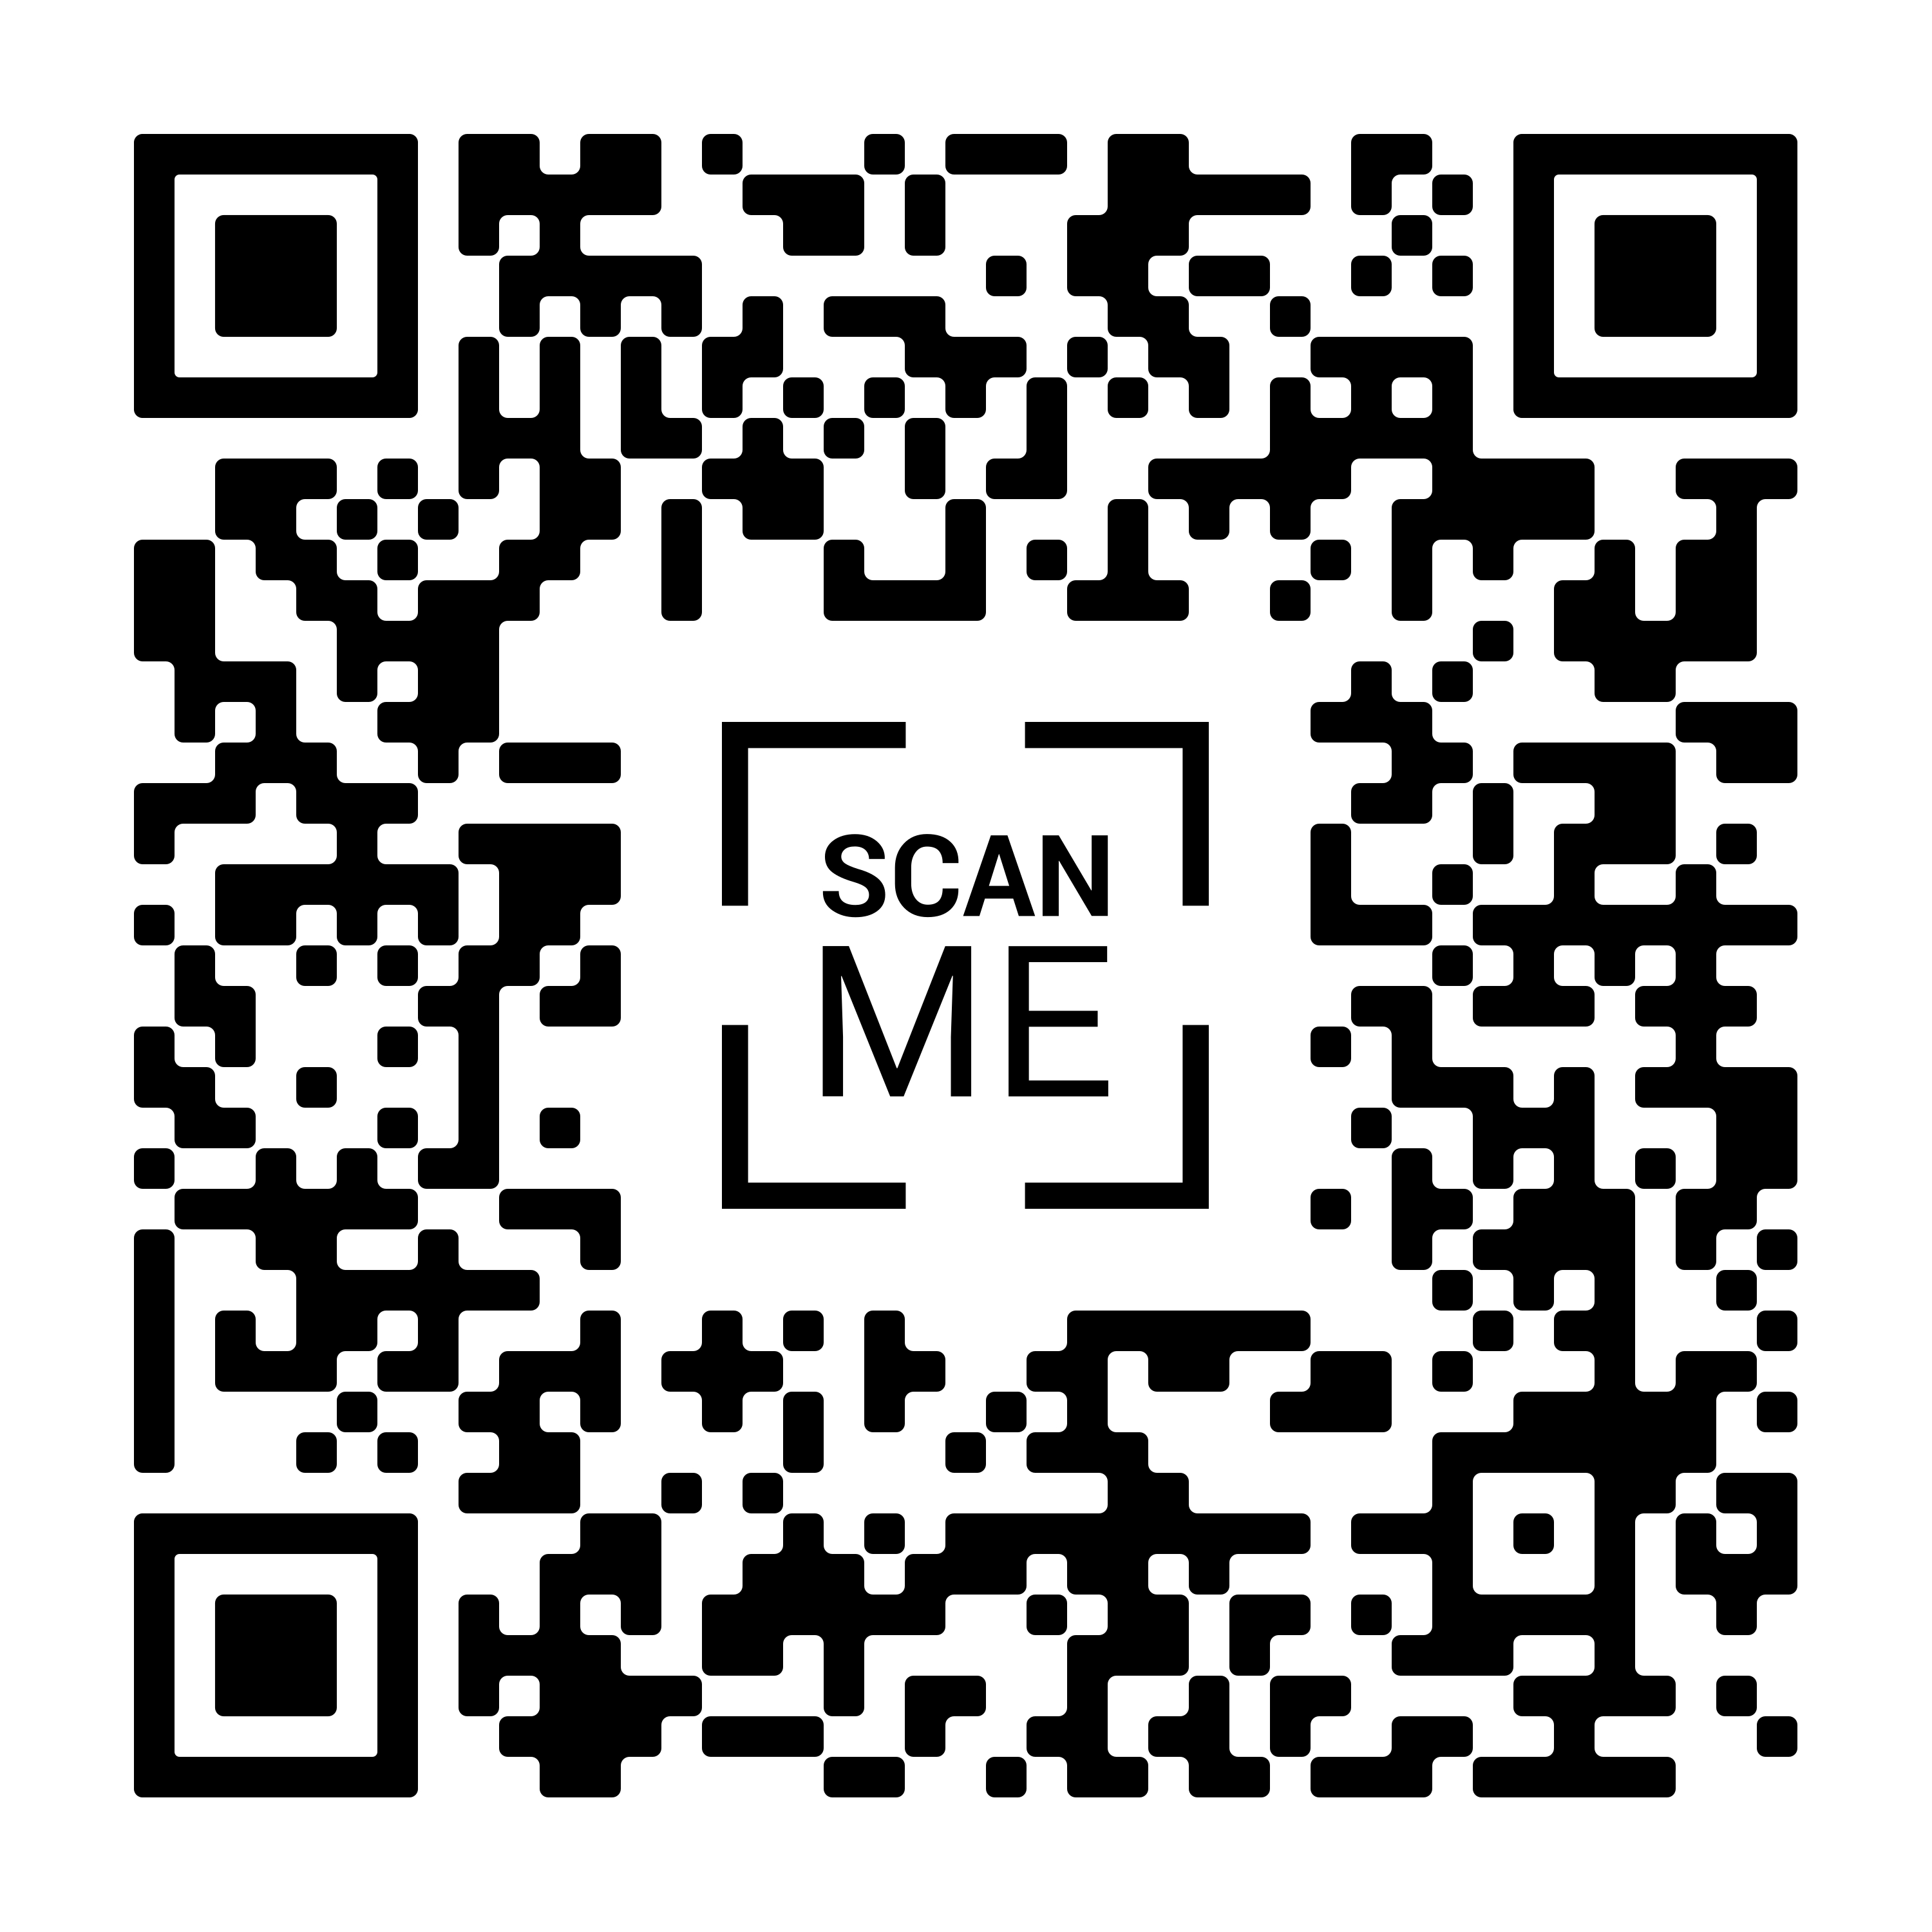
+ Cách 2: Phụ huynh dùng điện thoại smartphone quét mã QRCODE sau để đăng ký nhập học cho trẻ:

BAN GIÁM HIỆU./.

